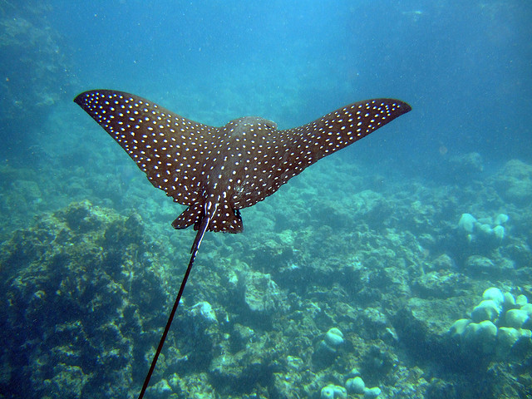

SALIDAS DIARIAS

Día 1: QUITO
Llegada al aeropuerto internacional Mariscal Sucre. Traslado al hotel. (Entrega de la habitación entre las 14:00 /15:00 p.m.) Alojamiento

Día 2: QUITO
(City Tour Quito en Double Decker Bus+ Excursión a la Auténtica Mitad del Mundo)
Desayuno en el hotel. El City Tour tiene lugar a bordo del bus de dos pisos de la ciudad, Quito Tour Bus. Visita la ciudad de una manera segura y divertida. En este tour tendrás también una parada de treinta minutos en la cima del Panecillo.
Primera vista: La Carolina y Barrio La Mariscal. Iniciando el recorrido, observa el verdor del parque La Carolina. Después, ten vistas privilegiadas del barrio tradicional de la Mariscal y su arquitectura neocolonial. Donde lo antiguo se encuentra con lo nuevo.
Segunda vista: Barrio América. Este tradicional barrio era el lugar favorito de músicos, artistas y poetas. Hoy es también conocido como el barrio de las letras por sus imprentas.
Tercera vista: Basílica del Voto Nacional. Ten una parada de 5 minutos junto al parque García Moreno y toma las mejores fotografías de la iglesia desde este ángulo.
Cuarta vista: Calle García Moreno, Calle Benalcazar. Plaza e Iglesia de San Francisco, Plaza e iglesia de Santa Clara. Disfruta lo mejor del centro histórico a bordo del bus de dos pisos. Toma fotografías y ten un escenario privilegiado a bordo de 5 m de altura.
Parada en Mirador: Cima del Panecillo. Visita este maravilloso lugar y su monumento, la Virgen de Legarda. Ten increíbles y únicas vistas desde los miradores hacia el centro histórico y lado sur de Quito. Disfruta del paisaje, y admira el valle interandino de Quito. Una parada de 20 minutos en este lugar esta organizada para ti. Disfruta de tu regreso hacia la parada de inicio. Desembarques serán en el Bulevar NNUU. (Entradas a Iglesias no están incluidas).
A las 14:30 p.m. te recogeremos en el Bulevar NNUU, parada principal de Quito Tour Bus. Prepárate para un medio día que incluye actividades al aire libre como caminatas, además de paradas de interés cultural y miradores únicos. Primera parada: Ciudad Mitad del Mundo. Estampa tu pasaporte aquí y también disfruta de los diferentes sitios culturales interesantes que se encuentran alrededor del complejo turístico. No te sorprendas si tienes una celebración tradicional sucediendo durante este tiempo. (entrada VIP incluída).

Parada sugerida #1: Museo Etnográfico y línea equinoccial. Asciende por unas largas escaleras mientras aprendes acerca de la historia y cultura del Ecuador en cada piso. Toma fotografías magníficas de la zona ecuatorial desde la parte superior de este bonito monumento, y también a lo largo de la línea equinoccial de la mitad del mundo.
Parada sugerida #2: Comida típica ecuatoriana y helados de paila. Disfruta de un delicioso yahuarlocro, o simplemente un locro de papas. Si deseas probar la deliciosa fritada o cuy asado, también es el mejor momento de hacerlo. Después de disfrutar de una breve comida, prueba los tradicionales helados de paila de Ibarra de Rosalía Suárez. Una tienda de este helado tradicional esta dentro del complejo. (comida no incluída).
Parada sugerida #3: Casas Ancestrales. Conóce más acerca de la arquitectura típica de las provincias de ecuador, y comprende más acerca de la cultura y tradición ecuatoriana.
Disfruta de un cómodo retorno a la ciudad central. El desembarque es en el Bulevar NNUU. Alojamiento.

Día 3: QUITO/GALAPAGOS/ PUERTO AYORA (Vuelo no incluido)
Desayuno en el Hotel. Traslado al aeropuerto Mariscal de Sucre, para abordar el vuelo con destino a Galápagos. Recepción en el aeropuerto de Baltra y traslado en buses públicos hasta el muelle del canal de Itabaca, para cruzar en ferry de servicio público a la Isla Santa Cruz, donde un transporte estará esperándolos para trasladarlos hasta Puerto Ayora, zona donde se encuentran los hoteles de esta isla. En la vía, tendrán la oportunidad de conocer los túneles de lava y una reserva de tortugas gigantes. Visita a la estación Científica Charles Darwin, donde podrá conocer más sobre las Islas Galápagos, las especies que en ella habitan, su formación y evolución, los programas de conservación y observar algunas tortugas Gigantes en cautiverio. (Traslado opera diario a las 13h00). Alojamiento.
**Se podrá operar traslados sin visitas y sin guía en los siguientes horarios: 10h00 y 15h00** (previa solicitud)

Día 4: PUERTO AYORA
Desayuno en el hotel. En la mañana (8h00) excursión a Playa Tortuga Bay, al final de una caminata de aproximadamente 40 minutos llegaremos a esta playa, una de las más hermosas en Galápagos, de arena blanca y manglares verdes. En “playa mansa” podremos nadar y disfrutar de una mañana de playa. Tiempo libre para almorzar. Por la tarde (14h00) tour en yate por la bahía, para conocer “La Lobería” llamada así debido a los lobos marinos que aquí se ubican. En este lugar se podrá realizar snorkel. Continuando con el recorrido nos dirigimos al “Canal del Amor”, un lugar donde la naturaleza nos deja admirar su belleza. Al final de este canal, a pocos metros, nos encontramos con un mirador donde se podrán observar tiburones de aleta blanca; tras una corta caminata podremos observar iguanas marinas en la llamada “Playa de los Perros”. Punta Estrada también será visitada. Retorno al muelle. Alojamiento.
*El recorrido de este día se opera únicamente Lunes, Miércoles, Viernes y Domingos
*Nota: la embarcación usada en esta excursión es un bote motor con capacidad para 16 pasajeros.

Día 5: PUERTO AYORA (Excursión de un día a una Isla)
Desayuno en el hotel. Excursión en yate a una de las siguientes islas: Bartolomé & Bahía Sullivan, Seymour & Bachas, Plazas & Punta Carrión, Santa Fe o similares. Retorno a Puerto Ayora. Alojamiento.
** Operación de tours en Galápagos, están sujetos a disponibilidad de espacios y a cambio de itinerarios, días de salida, etc. Por condiciones climáticas, operativas y logísticas. El Operador Garantiza el número de excursiones y visitas a realizar, pero no el itinerario o lugar de visita específico.

Día 6 : PUERTO AYORA/AEROPUERTO BALTRA/GUAYAQUIL (Vuelo no incluido)
Desayuno en el hotel. Recogida en el hotel para trasladarlos hasta el Canal de Itabaca, donde deberán cruzar en ferry de servicio público hasta la Isla Baltra, para tomar los buses públicos que los llevarán hasta el aeropuerto. En la ruta del hotel hacia el canal, tendrán la oportunidad de hacer una breve parada en los cráteres “Los Gemelos”, hoyos cratéricos formados por el colapso o hundimiento de materiales, rodeados de bosque de scalesias. Incluye solo transporte. Salida del aeropuerto de Baltra para abordar el vuelo con destino a Guayaquil. Llegada al aeropuerto Jose Joaquin Olmedo. Traslado al hotel. Alojamiento.
(Traslado opera de Lunes a Domingo a las a las 07h00, 09h00 y 12h00)

Día 7: GUAYAQUIL /BOGOTA (Vuelo no incluido)
Desayuno. A la hora indica Traslado al aeropuerto José Joaquín Olmedo para abordar el vuelo con destino a Bogotá.
FIN DE NUESTROS SERVICIOS
INCLUYE:
- Traslados Aeropuerto - Hotel - Aeropuerto en Quito
- 02 noches de alojamiento en Quito con desayunos
- City Tour Quito en Double Decker Bus+ Excursión a la Auténtica Mitad del Mundo
- Traslado aeropuerto Baltra / hotel en Puerto Ayora, visitando en la ruta la parte alta de la Isla Santa Cruz (Túneles de lava y reserva de tortugas) y Visita a la Estación Científica Charles Darwin (Traslado opera diario a las 13h00) **Se podrá operar traslados sin visitas y sin guía en los siguientes horarios: 10h00 y 15h00** (previa solicitud).
- 3 noches de alojamiento en Galápagos (Puerto Ayora – Isla Santa Cruz) con desayunos
- Excursión a Playa Tortuga Bay & Tour en yate por la bahía
- 1 Excursión full day en yate a una de las siguientes islas (con almuerzo incluido): Bartolomé & Bahía Sullivan, Seymour & Bachas, Plazas & Punta Carrión, Santa Fe o similares.
- Traslado hotel / aeropuerto con parada en los cráteres “Los Gemelos” (Traslado opera diario a las 07h00, 09h00 y 12h00). Incluye solo transporte
- Traslados Aeropuerto - Hotel - Aeropuerto en Guayaquil
- 01 noches de alojamiento en Guayaquil con desayuno
- Impuestos Hoteleros
- Sim Card TuSIM (internet ilimitado) *una por habitación o reserva*
- Tarjeta básica de viaje+ amparo de gasto de cancelación y/o interrupción de viaje (Aplica condiciones).

PRECIOS POR PERSONA EN DOLARES
Validez del 01 de Enero al 15 de Diciembre del 2025

HOTEL | CATEGORÍA | DBL | TPL | SGL | NIÑO
Quito:PARK INN BY RADISSON  Galapagos: DEJA VU  Guayaquil: EXE MANGING | Turista | 1.680,00 | 1.625,00 | 2.165,00 | 1.370,00
Quito: WYNDHAM GARDEN  Galapagos: LA ISLA  Guayaquil:PALACE | Turista Sup. | 2.015,00 | 1.810,00 | 2.785,00 | 1.415,00
Quito: MERCURE  Galapagos: IKALA  Guayaquil: TRYP BY WYNDHAM (EX SONESTA) | Primera. | 2.140,00 | 2.020,00 | 3.045,00 | 1.555,00
Quito: DANN CARLTON  Galapagos: SOLYMAR  Guayaquil: RADISSON | Primera Sup. | 2.530,00 | 2.240,00 | 3.885,00 | 1.405,00
Quito: SWISS HOTEL  Galapagos: ROYAL PALM  Guayaquil: WYNDHAM | Lujo | 2.890,00 | 2.490,00 | 4.440,00 | 1.485,00
(+ 2 % DE GASTO BANCARIO)

IMPORTANTE CONSIDERAR EL IMPUESTO AL PARQUE NACIONAL GALAPAGOS
POR PERSONA USD 100,00(Países Pacto Andino) USD 200,00 Otros Países
LA TARJETA DE TURISMO DE USD 20,00
QUE SE PAGAN AL LLEGAR A LAS ISLAS

Tiquete Aéreo (tarifa referencial): Quito ó Guayaquil/ Galápagos / Guayaquil ó Quito USD 655,00 NETO por persona. (Incluido Impuestos), sujetos a cambio y disponibilidad. Aplica costo extra por equipaje en bodega, deberá ser pagado directamente en el aeropuerto.
*Excursión de día completo en yate (incluida en cualquier programa de esta colección) puede ser cambiada por Scuba Diving Tour con un recargo de: USD 140.00.

PRECIOS SUJETOS A CAMBIO SIN PREVIOS AVISO

** Tarifas no aplican para Feriados: (Año Nuevo: 01 de Enero; Carnavales Semana Santa:; Día del Trabajo:; Batalla de Pichincha: Mayo; Primer Grito Independencia:; Independencia de Guayaquil:; Día de los Difuntos e Independencia Cuenca: Noviembre; Navidad: 24 y 25 de Diciembre; Año Viejo: 30 y 31 Diciembre)**
NOTAS IMPORTANTES:
*Programas con alojamiento en Quito y Guayaquil no incluyen Impuesto Municipal de US$ 2,75 en Quito y US$ 2,50 en Guayaquil, por habitación, por noche, pago directo en el hotel.
Excursiones en Galápagos están sujetas a disponibilidad de espacios y cambio de itinerarios por condiciones climáticas y permisos de navegación.

Las excursiones de día completo en yate no son recomendadas para niños menores de 5 años, personas de tercera edad, mujeres embarazadas o personas con movilidad limitada
Excursiones en Galápagos están sujetas a disponibilidad de espacios y cambio de itinerarios por condiciones climáticas y permisos de navegación

NO INCLUYE:
- Ninguna tarifa aérea
- Impuestos sobre los tiquetes aéreos--.
- Gastos de visado y documentación donde se requiera
- El 2% de gasto bancario
- Impuestos municipales en Quito y Guayaquil
- Impuesto al Parque Nacional de Galápagos
- Tarjeta de turismo en Galápagos
- Gastos personales en los hoteles como llamadas telefónicas, lavandería, peluquería, etc
- En general ningún otro servicio fuera de los mencionados en el programa.

Documentación general requerida para el ingreso a Ecuador:
Los colombianos que viajen a Ecuador no necesitan visa, si su permanencia en el país es por menos de 90 días, pero deben presentar los siguientes documentos en los puestos de control migratorio:
- Cédula de ciudadanía o Pasaporte con una vigencia mínima de 6 meses*
- En cuanto a la vacuna contra la fiebre amarilla, a pesar de no ser un requisito explícito, nuestra recomendación general es estar vacunado y portar el carnet internacional de vacunación con una incubación mínima de diez días. Está vacuna es gratuita y dura diez años. Así que aunque no se la pidan, siempre es mejor tenerla
Certificado Internacional de la vacuna contra la fiebre amarilla (mayores de un año y menores de 65 años), si regresa o ha transitado por Brasil, el certificado es obligatorio
*Si bien, el pasaporte no está contemplado como un requisito indispensable para el ingreso a Ecuador, es el documento que lo acredita como colombiano en el exterior y es recomendable cuando se cruza frontera, llevarlo siempre consigo.
Nota: Para estadías superiores a 90 días se debe tramitar visa, para más información ingrese al siguiente link: www.consuladovirtual.gob.ec

CONDICIONES GENERALES:
Los servicios en el Medio y Lejano Oriente manejan condiciones especiales de reservas y cancelaciones, los hoteles, guías y medios de transporte se contratan y se pagan con una anticipación de 45 días antes de la llegada de los pasajeros a destino. Posterior al pago NO SON REEMBOLSABLES por ningún motivo por lo que cualquier servicio que dentro de este margen de tiempo sea modificado, cancelado o no tomado no da derecho a ningún tipo de reembolso

Los horarios para entrega de habitaciones en todos los hoteles son los siguientes:
REGISTRO O CHECK IN: 14:00 hrs
SALIDA O CHECK OUT: 10:00 hrs

NOTAS GENERALES A TENER EN CUENTA:
** A todos los precios informados en este folleto es necesario incrementar el 2% del fee bancario **
** Estos precios no aplican en época de ferias, congresos y eventos especiales. **
DEPOSITO:
Para realizar reservas en firme se requiere un depósito del 30% del valor total de la cotización por persona y cuyo valor será abonado al pago total.

VACUNA: NO APLICA
PASAPORTE CON VALIDEZ SUPERIOR A UN AÑO

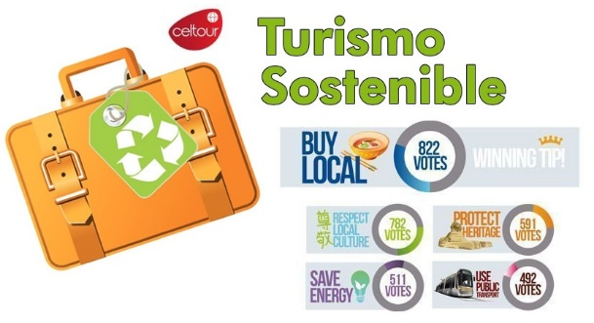
REQUISITOS SANITARIOS:
SERA RESPONSABILIDAD DEL VIAJERO Y SU AGENCIA DE VIAJES CUMPLIMENTAR TODOS LOS REQUERIMIENTOS SANITARIOS REQUERIDOS PARA ESTE VIAJE YA SEA EN EL PAIS DE DESTINO COMO PAIS DE CONEXION (SI CORRESPONDE). VIAJES CELTOUR DARA INFORMACION BASICA GENERAL ANTICIPADA PERO TENIENDO EN CUENTA LOS CAMBIOS FRECUENTES DE LAS CONDICIONES DE ENTRADA DEBERAN SER CONSULTADAS CONSTANTEMENTE POR PARTE DEL VIAJERO DIAS ANTES DE LA SALIDA

CANCELACIONES:
Al tratarse de diferentes destinos es necesario consultar previa reserva las condiciones de cancelación.

IMPORTANTE:
Es responsabilidad de cada viajero, ir provisto de su pasaporte y documento de identidad preciso, vigente y dotado de todos los visados y requisitos necesarios, declinando las agencias prestatarias de servicios y operadores, toda responsabilidad, en el caso de ser rechazada por alguna autoridad la entrada en un País, por carecer de algunos de los requisitos que se precisen o defecto en el pasaporte, y será por cuenta del viajero cualquier gasto que se origine, aplicándose en estas circunstancias las condiciones establecidas para la cancelación y rechazo voluntario de los servicios.
CLAUSULA DE RESPONSABILIDAD:
APLICAN CONDICIONES GENERALES DEL FOLLETO IMPRESO DESTINOS CELTOUR 2025
La organización de estos viajes combinados ha sido realizado por VIAJES CELTOUR operador mayorista con Registro Nacional de Turismo 3487, y/o sus operadores locales, se hace responsable ante los usuarios por la total prestación de servicios descritos en el presente folleto
VIAJES CELTOUR S.A.S según lo dispuesto en el artículo 17 de la ley 679 de 2001 rechaza todas las formas de explotación, pornografía, violencia, turismo sexual y demás formas del abuso a menores de edad y advierte al turismo que es castigado conforme a las disposiciones legales vigentes.
En Viajes Celtour S.A.S estamos comprometidos:
. A prevenir la comercialización sobre el tráfico de piezas y/o bienes pertenecientes al patrimonio cultural de la nación según la ley 397 de 1997, Decreto 833 del 2001 y ley 1185 del 2008.
. A Prevenir la comercialización de especies de flora y fauna amenazadas o en peligro de extinción en Colombia e ilícito aprovechamiento de recursos naturales renovables, según la ley 17 de 1981, la resolución Ministerial No 1367 del 2000 y ley 1453 del 2011 articulo 29.
. A prevenir la explotación laboral infantil según la ley de infancia y adolescencia 1098 del 2006.
. A garantizar la protección de los derechos de una persona o grupo de personas, comunidad o pueblo, que son vulnerados en actos de racismo o discriminación ley 1482 del 2011 y la ley 1752 del 2015 castigos penales para aquellos que realicen actos de discriminación en contra de personas con discapacidad.
VIAJES CELTOUR SE ADHIERE A LA CAMPAÑA VIAJES Y TURISMO RESPETUOSOS CON LA NATURALEZA
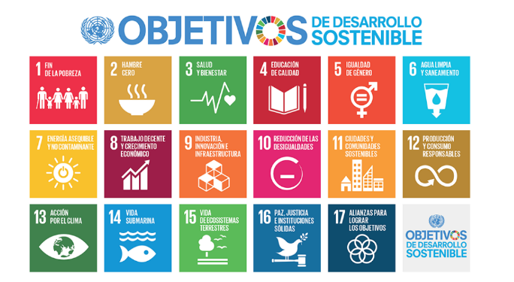
En diciembre de 2022, el Consejo Mundial de Viajes y Turismo (CMVT), la Organización Mundial del Turismo de las Naciones Unidas (OMT) y la Alianza para la Hostelería Sostenible anunciaron una nueva colaboración para unir a los sectores público y privado en torno a una visión compartida de viajes y turismo respetuosos con la naturaleza para detener y revertir la pérdida de biodiversidad de aquí a 2030. El sector de los viajes y el turismo se comprometieron a adoptar un enfoque del turismo positivo para la naturaleza. Esto incluye integrar salvaguardas de la biodiversidad, reducir las emisiones de carbono, mitigar el impacto de la contaminación, limitar el uso insostenible de los recursos y proteger y restaurar la naturaleza y la vida silvestre.
El sector turístico se ha comprometido a detener e invertir la pérdida de biodiversidad y a promover la conservación y restauración del medio ambiente. Su objetivo es mejorar el bienestar, los medios de subsistencia y la economía de las personas, aprovechando el potencial único del turismo como agente de cambio positivo.
Desde Viajes Celtour queremos apoyar y compartir los objetivos de esta iniciativa con nuestros clientes y amigos e invitarlos a participar a través de la web: https://www.cbd.int/doc/publications/tou-gdl-en.pdf
Adicionalmente, se invita a las personas de todo el mundo a compartir historias sobre cómo el turismo ha marcado la diferencia sus vidas.
“Viajar nos brinda recuerdos que duran toda la vida y las experiencias más increíbles para compartir. Pero ésta es solo la mitad de la historia, ya que los viajes y el turismo tienen un beneficio enormemente positivo para el mundo, mucho más allá del placer inmediato que brinda a quienes pueden explorar y descubrir personas, lugares y experiencias increíbles por sí mismos.”

